Об утверждении регламента государственной услуги
Утративший силу
Постановление Кызылординского областного акимата от 6 ноября 2015 года № 210. Зарегистрировано Департаментом юстиции Кызылординской области 27 ноября 2015 года № 5235. Утратило силу постановлением акимата Кызылординской области от 6 февраля 2020 года № 163
Сноска. Утратило силу постановлением акимата Кызылординской области от 06.02.2020 № 163 (вводится в действие по истечении десяти календарных дней после дня первого официального опубликования).
В соответствии с Законом Республики Казахстан от 23 января 2001 года "О местном государственном управлении и самоуправлении в Республике Казахстан" и Законом Республики Казахстан от 15 апреля 2013 года "О государственных услугах" акимат Кызылординской области ПОСТАНОВЛЯЕТ:
1. Утвердить прилагаемый регламент государственной услуги "Выдача лицензии на осуществление деятельности на производство (формуляции) пестицидов (ядохимикатов), реализацию пестицидов (ядохимикатов), применение пестицидов (ядохимикатов) аэрозольным и фумигационным способами".
2. Контроль за исполнением настоящего постановления возложить на заместителя акима Кызылординской области Кожаниязова С.С.
3. Настоящее постановление вводится в действие по истечении десяти календарных дней после дня первого официального опубликования.
Аким Кызылординской области | К. Кушербаев
Утвержден
постановлением акимата Кызылординской области от "6" ноября 2015 года № 210
Регламент государственной услуги "Выдача лицензии на осуществление деятельности на производство (формуляции) пестицидов (ядохимикатов), реализацию пестицидов (ядохимикатов), применение пестицидов (ядохимикатов) аэрозольным и фумигационным способами"
1. Общие положения
1. Наименование услугодателя: государственное учреждение "Управление сельского хозяйства Кызылординской области" (далее – услугодатель).
Прием заявлений и выдача результатов оказания государственной услуги осуществляются через:
1) канцелярию услугодателя;
2) веб-портал "электронного правительства" www.e.gov.kz, www.elicense.kz (далее – портал).
2. Форма оказания государственной услуги - электронная (частично автоматизированная) и (или) бумажная.
3. Результат оказания государственной услуги - лицензия на осуществление деятельности по производству (формуляции) пестицидов (ядохимикатов), реализации пестицидов (ядохимикатов), применению пестицидов (ядохимикатов) аэрозольным и фумигационным способами" (далее – лицензия) либо мотивированный ответ об отказе в оказании государственной услуги в случаях и по основаниям, предусмотренным пунктом 10 стандарта государственной услуги "Выдача лицензии на осуществление деятельности на производство (формуляции) пестицидов (ядохимикатов), реализацию пестицидов (ядохимикатов), применение пестицидов (ядохимикатов) аэрозольным и фумигационным способами", утвержденного приказом Министра сельского хозяйства Республики Казахстан от 15 июля 2015 года №15-02/655 "Об утверждении стандарта государственной услуги "Выдача лицензии на осуществление деятельности на производство (формуляции) пестицидов (ядохимикатов), реализацию пестицидов (ядохимикатов), применению пестицидов (ядохимикатов) аэрозольным и фумигационным способами" (зарегистрирован в Реестре государственной регистрации нормативных правовых актов за номером 12091) (далее - стандарт).
4. Форма предоставления результата оказания государственной услуги - электронная.
В случае обращения к услугодателю за результатом оказания государственной услуги на бумажном носителе результат оказания государственной услуги оформляется в электронной форме, распечатывается и заверяется печатью и подписью руководителя услугодателя.
2. Описание порядка действий структурных подразделений (работников) в процессе оказания государственной услуги
5. Основание для начала процедуры (действия) по оказанию государственной услуги: предоставление услугополучателем либо его представителем услугодателю заявления по форме 1 или 2 согласно приложению 1 к стандарту либо направление заявления в форме электронного документа через портал.
6. Содержание каждой процедуры (действия), входящей в состав процесса оказания государственной услуги, длительность выполнения:
1) услугополучатель либо его представитель предоставляет услугодателю документы согласно пункту 9 стандарта;
2) сотрудник канцелярии услугодателя регистрирует документы, выдает услугополучателю либо его представителю копию заявления с отметкой на его копии о регистрации в канцелярии услугодателя с указанием даты и времени приема пакета документов и фамилии, имени, отчества (при его наличии) ответственного лица, принявшего документы (далее – копия заявления), и предоставляет документы руководителю услугодателя (не более тридцати минут);
3) руководитель услугодателя рассматривает и направляет документы исполнителю услугодателя (не более тридцати минут);
4) исполнитель услугодателя проверяет полноту представленных документов, в случае установления факта неполноты представленных документов подготавливает и предоставляет руководителю услугодателя мотивированный отказ в дальнейшем рассмотрении заявления (далее – отказ в рассмотрении заявления) (в течение двух рабочих дней);
5) руководитель услугодателя подписывает и направляет отказ в рассмотрении заявления сотруднику канцелярии услугодателя (не более тридцати минут);
6) сотрудник канцелярии услугодателя регистрирует и выдает отказ в рассмотрении заявления услугополучателю либо его представителю (не более тридцати минут);
7) в случае предоставления полного пакета документов исполнитель услугодателя подготавливает лицензию либо в случае соответствия представленных документов случаям и основаниям, предусмотренным пунктом 10 стандарта, подготавливает мотивированный ответ об отказе в оказании государственной услуги (далее – мотивированный отказ) и предоставляет лицензию либо мотивированный отказ руководителю услугодателя:
(при выдаче лицензии и приложения к лицензии либо мотивированного отказа – в течение пятнадцати рабочих дней;
при переоформлении лицензии – в течение трех рабочих дней;
при выдаче дубликата лицензии – в течение двух рабочих дней);
8) руководитель услугодателя подписывает лицензию либо мотивированный отказ и направляет сотруднику канцелярии услугодателя (не более тридцати минут);
9) сотрудник канцелярии услугодателя регистрирует и выдает лицензию либо мотивированный отказ услугополучателю либо его представителю (не более тридцати минут).
Описание результата процедуры (действия) по оказанию государственной услуги, который служит основанием для начала выполнения следующей процедуры (действия) (с указанием результата процедуры (действия) и порядка его передачи в другое структурное подразделение) приведено в приложении 1 к настоящему регламенту.
3. Описание порядка взаимодействия структурных подразделений (работников) услугодателя в процессе оказания государственной услуги
7. Перечень структурных подразделений (работников) услугодателя, которые участвуют в процессе оказания государственной услуги:
1) сотрудник канцелярии услугодателя;
2) руководитель услугодателя;
3) исполнитель услугодателя.
8. Описание последовательности процедур (действий) между структурными подразделениями (работниками) с указанием длительности каждой процедуры (действия) приведено в приложении 2 к настоящему регламенту.
9. Подробное описание последовательности процедур (действий), взаимодействий структурных подразделений (работников) услугодателя в процессе оказания государственной услуги, а также описание порядка использования информационных систем в процессе оказания государственной услуги отражено в справочнике бизнес-процессов оказания государственной услуги согласно приложению 4 к настоящему регламенту.
Справочник бизнес-процессов оказания государственной услуги размещается на официальных интернет-ресурсах государственного учреждения "Управление сельского хозяйства Кызылординской области", акимата Кызылординской области, акиматов районов и города Кызылорды.
4. Описание порядка использования информационных систем в процессе оказания государственной услуги
10. Описание порядка обращения и последовательности процедур (действий) услугодателя и услугополучателя при оказании государственной услуги через портал:
1) услугополучатель либо его представитель регистрируется на портале и направляет заявление в форме электронного документа по форме 1 или 2 согласно приложению 1 к стандарту, удостоверенное электронной цифровой подписью (далее – ЭЦП) услугополучателя (далее – электронный запрос) и документы согласно пункту 9 стандарта;
2) исполнитель услугодателя принимает электронный запрос и документы, направляет в "личный кабинет" услугополучателя либо его представителя уведомление о принятии электронного запроса и предоставляет документы руководителю услугодателя (не более двадцати минут);
3) руководитель услугодателя рассматривает и направляет документы исполнителю услугодателя (не более тридцати минут);
4) исполнитель услугодателя проверяет полноту представленных документов, в случае установления факта неполноты представленных документов подготавливает и предоставляет руководителю услугодателя мотивированный отказ в дальнейшем рассмотрении электронного запроса (далее - отказ в рассмотрении электронного запроса (в течение двух рабочих дней);
5) руководитель услугодателя подписывает и направляет отказ в рассмотрении электронного запроса исполнителю услугодателя (не более тридцати минут);
6) исполнитель услугодателя регистрирует и направляет отказ в рассмотрении электронного запроса в "личный кабинет" услугополучателя либо его представителя (не более двадцати минут);
7) исполнитель услугодателя при предоставлении полного пакета документов подготавливает и предоставляет руководителю услугодателя лицензию либо мотивированный отказ:
(при выдаче лицензии и приложения к лицензии либо мотивированного отказа – в течение пятнадцати рабочих дней;
при переоформлении лицензии – в течение трех рабочих дней;
при выдаче дубликата лицензии – в течение двух рабочих дней);
8) руководитель услугодателя подписывает и направляет лицензию либо мотивированный отказ исполнителю услугодателя (не более тридцати минут);
9) исполнитель услугодателя регистрирует и направляет результат оказания государственной услуги в "личный кабинет" услугополучателя либо его представителя (не более двадцати минут).
Диаграмма функционального взаимодействия информационных систем, задействованных в оказании государственной услуги, в графической форме, приведена в приложении 3 к настоящему регламенту.
Приложение 1
к регламенту государственной услуги
"Выдача лицензии на осуществление деятельности
на производство (формуляции) пестицидов
(ядохимикатов), реализацию пестицидов
(ядохимикатов), применение пестицидов
(ядохимикатов) аэрозольным
и фумигационным способами"
Описание результата процедуры (действия) по оказанию государственной услуги, который служит основанием для начала выполнения следующей процедуры (действия) (с указанием результата процедуры (действия) и порядка его передачи в другое структурное подразделение)
1 | Номер процедуры (действия) | 1 | 2 | 3 | 4
2 | Наименование структурных подразделений | Сотрудник  канцелярии  услугодателя | Руководитель услугодателя | Исполнитель услугодателя | Руководитель услугодателя
3 | Наименование процедур (действий) и их описание | регистрирует документы и выдает услугополучателю либо его представителю копию заявления | рассматривает документы | проверяет полноту представленных документов, в случае установления факта неполноты представленных документов подготавливает отказ в рассмотрении заявления | подписывает отказ в рассмотрении заявления
4 | Результат процедуры (действия) по оказанию государственной услуги, который служит основанием для начала выполнения следующей процедуры (действия) | предоставляет документы руководителю услугодателя | направляет документы исполнителю услугодателя | предоставляет отказ в рассмотрении заявления руководителю услугодателя | направляет отказ  в рассмотрении заявления сотруднику  канцелярии услугодателя
5 | Срок исполнения | не более 30 минут | не более 30 минут | в течение 2 рабочих дней | не более 30 минут
продолжение таблицы
1 | Номер процедуры (действия) | 5 | 6 | 7 | 8
2 | Наименование структурных подразделений | Сотрудник канцелярии  услугодателя | Исполнитель услугодателя | Руководитель услугодателя | Сотрудник канцелярии услугодателя
3 | Наименование процедур (действий) и их описание | регистрирует отказ в рассмотрении заявления | при предоставлении полного пакета документов подготавливает лицензию либо мотивированный отказ | подписывает лицензию либо мотивированный отказ | регистрирует лицензию либо мотивированный отказ
4 | Результат процедуры (действия)  по оказанию государственной услуги, который служит основанием для начала выполнения следующей процедуры (действия) | выдает  отказ в рассмотрении заявления услугополучателю либо его представителю | предоставляет лицензию либо мотивированный отказ руководителю услугодателя | направляет лицензию либо мотивированный отказ сотруднику канцелярии услугодателя | выдает лицензию либо мотивированный отказ  услугополучателю либо его представителю
5 | Срок исполнения | не более 30 минут | при выдаче лицензии и приложения к лицензии либо мотивированного отказа – в течение 15 рабочих дней;  при переоформлении лицензии – в течение 3 рабочих дней;  при выдаче дубликата лицензии – в течение 2 рабочих дней | не более 30 минут | не более 30 минут
Приложение 2 к регламенту государственной услуги "Выдача лицензии на осуществление деятельности на производство (формуляции) пестицидов (ядохимикатов), реализацию пестицидов (ядохимикатов), применение пестицидов (ядохимикатов) аэрозольным и фумигационным способами"
Описание последовательности процедур (действий) между структурными подразделениями (работниками) услугодателя с указанием длительности каждой процедуры (действия)

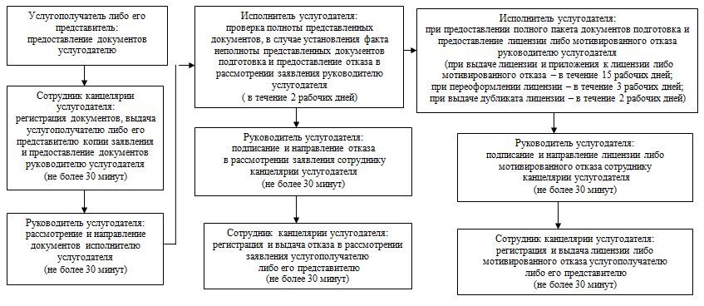

Приложение 3 к регламенту государственной услуги "Выдача лицензии на осуществление деятельности на производство (формуляции) пестицидов
(ядохимикатов), реализацию пестицидов
(ядохимикатов), применение пестицидов
(ядохимикатов) аэрозольным и фумигационным способами"
Диаграмма функционального взаимодействия информационных систем, задействованных в оказании государственной услуги в графической форме

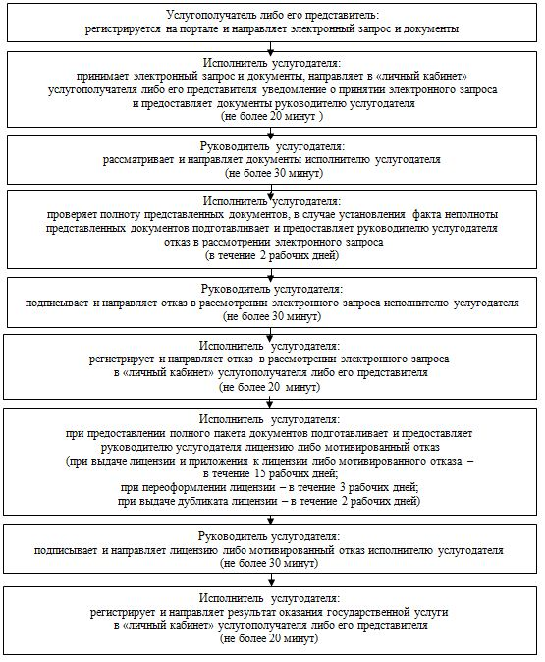

Приложение 4 к регламенту государственной услуги "Выдача лицензии на осуществление деятельности на производство (формуляции) пестицидов (ядохимикатов), реализацию пестицидов (ядохимикатов), применение пестицидов (ядохимикатов) аэрозольным и фумигационным способами"
Справочник бизнес-процессов оказания государственной услуги

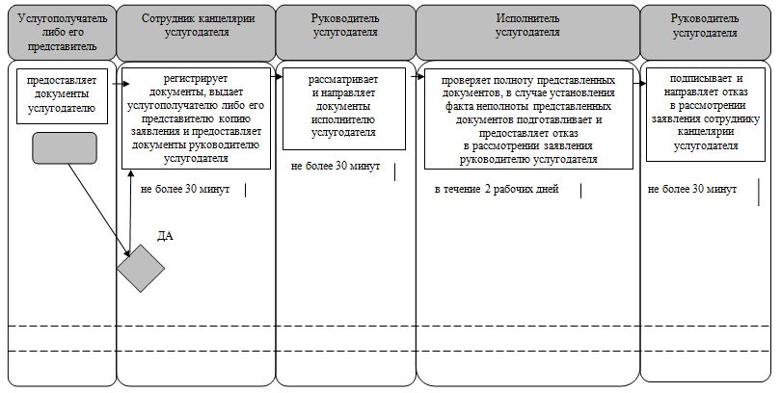

продолжение таблицы

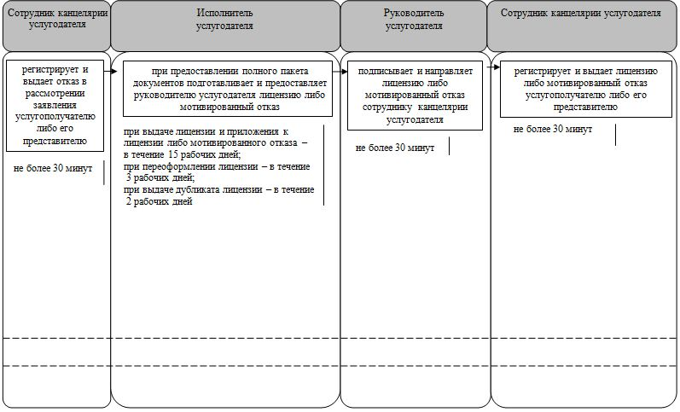

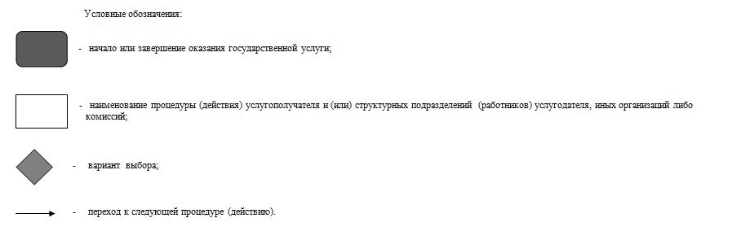

© 2012. РГП на ПХВ «Институт законодательства и правовой информации Республики Казахстан» Министерства юстиции Республики Казахстан

